|  |  |  |  |  |  |
| --- | --- | --- | --- | --- | --- |
| **주차** | 7주차 | **기간** | 2.24.~ 3.3 | **지도교수** | (서명) |
| 이번주 한일 요약 | 토끼 애니메이션 작업 | | | | |

<상세 수행내용>

1. Max를 이용해서 토기 애니메이션 작업

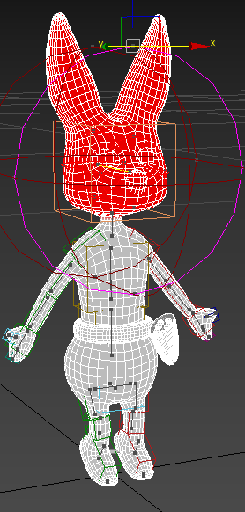 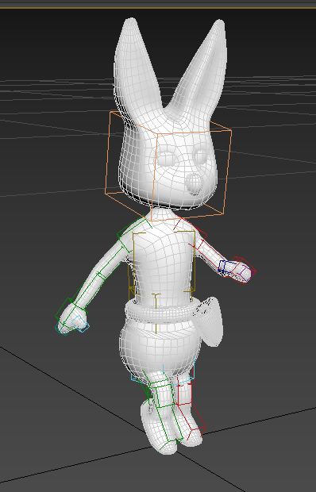 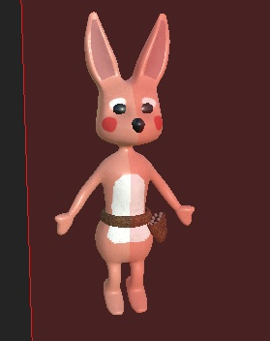  
<리깅 작업> <애니메이션 작업> <텍스쳐링 작업>

* 애니메이션은 걷기, 대기모션, 죽는 모션까지 하였고 공격 모션 작업 마무리 중입니다.

(영상 참조)

|  |  |  |  |
| --- | --- | --- | --- |
| **문제점 정리** | 토끼 걷는 모습에 대한 생각을 많이 하게되었다. | | |
| **해결방안** | 팀원들에게 예시를 보여주고 상의해보기 | | |
| **다음주차** | 8 주차 | **다음기간** | 3.4 ~ 3.10 |
| **다음주 할일** | 주인공 모델링 제작 | | |
| **지도 교수**  **Comment** |  | | |